РМБДОУ Знаменский детский сад «Ромашка»
филиал № 2 «Ласточка»

Конкурс красоты и талантов «Маленькая принцесса – 2014»

Воспитатель: Кулагина И.А.

2014 г.

Ведущая 1: Добрый день, дорогие друзья! Мы рады приветствовать всех на конкурсе красоты и талантов «Маленькая принцесса - 2014». Сегодня 10 замечательных, самых красивых девочек будут соревноваться между собой.
Ведущая 2 . Каждая из них достойна звания, своего звания. А какого мы узнаем чуть позже. И чтобы победить им предстоит сегодня проявить себя со всех сторон и пройти через 6 конкурсных заданий.
Ведущая 1: А для начала давайте поближе познакомимся с нашими участницами. С превеликим удовольствием мы представляем вам наших принцесс. Встречайте!!!
Под веселую музыку в зал входит Белладонна.
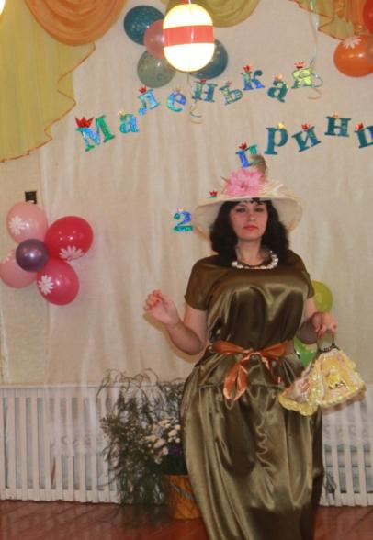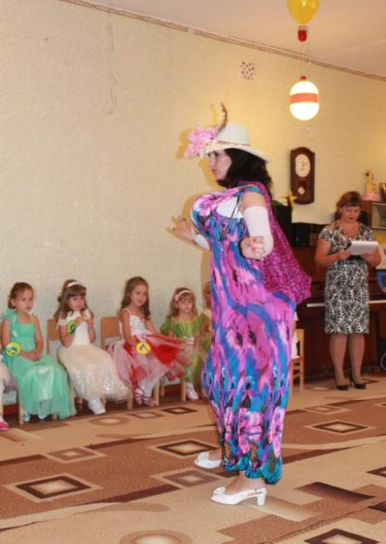

Ведущая 1: Простите, мадам, но кто вы?
Белладонна: Как, мои дорогие, вы тоже покорены моей неземной красотой? Я мадам Белладонна. Недавно прочла в газете, что детском саду состоится конкурс красоты и талантов – и вот я здесь.
Ведущая 1: Мадам, а вы случайно шоу не перепутали, у нас конкурс красоты юных красавиц нашего сада, ну а вы – это уже другая сказка.
Белладонна: Как, вы смеете мне возражать, малявки!
Ведущий 1: Нет, мы не возражаем, но думаем что наши судьи, точно будут против.
Белладонна: Думаю, они не будут против, если я поделюсь с ними содержимым моего ридикюльчика.
Звучит мелодия «Миллион долларов США»
Ведущий 2: Мадам, ваши уловки здесь не пройдут – у нас самое честное Жюри.
Белладонна: Интересно, кто же это?
Ведущий 2: Знакомьтесь:
Представление жюри.
Ведущий 1: Госпожа Белладонна, прошу освободить сцену для нашего первого конкурса.
Белладонна: Как ты сказала, первый конкурс? А я еще не одета. Пойду готовиться.
Ведущий 1: Друзья пока мадам Белладонна временно нейтрализована, давайте начнем.
Внимание на экран - участница под № 1 Ермакова Арина , Ариша любит играть, интересуется музыкой и книгами, обладает особыми способностями к сочинению сказок. участница под № 2 Попова Анастасия, Настя любит рисовать, лепить из пластелина, кататься на велосипеде, танцевать, читать с мамой книги. Отличается общительностью.
участницу под № 3 Лапковская Валерия , Лерочка мамина помощница, но при этом у нее также хорошо получается и похулиганить. Любит покататься на велосипеде и полазить по деревьям, побегать с мальчишками наперегонки, но при таком «мальчиковом» характере она очень добрая, ласковая и отзывчивая девочка.
участница под № 4 Отдельнова Анастасия, Настюша умница, скромница и просто красавица, очень любит рисовать, лепить и просто мастерить ( все интересы – по настроению)
участница под № 5 Базарова София, Соня участница под № 6 Рудакова Маргарита, Рита участницу под № 7 Кулагина Нелли, Нелли
участницу под № 8 Хрущева Арина, Аришка очень любит рисовать, увлекается спортом, отличается добротой и отзывчивостью.
участницу под № 9 Панкова Анастасия, Настя любит танцевать , смотреть мультфильмы и читать с мамой сказки. Любит животных . Отличается добротой и отзывчивостью, всегда придет на помощь окружающим.
участницу под № 10 Карева настя, Настя
Ведущий 1: Итак, пора начинать! Главное условие конкурса – улыбки конкурсанток, аплодисменты зрителей и снова улыбки конкурсанток, которые уже рвутся в наш первый конкурс «Визитная карточка». Девочкам надо будет в течение 3 минут рассказать о себе и может быть даже показать то, что они умеют и чем увлекаются.
Для выступления, под бурные аплодисменты, приглашаем участницу под № 1 Ермакова Арина
Поприветствуем конкурсантку под № 2 Попова Анастасия
Конкурсантка под номером № 3 Лапковская Валерия
Конкурсантка под номером № 4 Отдельнова Анастасия
Конкурсантка под номером № 5 Базарова София
Конкурсантка под номером № 6 Рудакова Маргарита
Конкурсантка под номером № 7 Кулагина Нелли
Конкурсантка под номером № 8 Хрущева Арина
Конкурсантка под номером № 9 Панкова Анастасия
Конкурсантка под номером № 10 Карева Анастасия
(выход девочек с мамами, по очереди, девочки выступают, а мамы садятся по левую сторону).
Ведущий: наше первое конкурсное задание закончилось.
(Входит Белладонна)
Белладонна: Ну, я готова, когда мой выход?
Ведущий 1: Мадам Белладонна, а вы опоздали. Первый конкурс уже прошел.
Белладонна: Как прошел? Я так готовилась, что же мне делать?
Ведущий 1: Можете остаться и помогать нашим гостям оценивать наших конкурсанток.
Белладонна: А вы думаете, у меня получится?
Ведущий1: Конечно получится.

Ведущий 2: Несомненно борьба за звание лучшей из принцесс предстоит очень трудная. Девочки все талантливы, умны и красивы. Но впереди ещё много заданий, посмотрим, как они с ними справятся. А давайте вместе вспомним, какими были настоящие принцессы в сказках, Золушка, Белоснежка, Дюймовочка, Василиса Прекрасная?
«Они были красивыми, добрыми, трудолюбивыми, умными», – отвечают дети.
Ведущий 1: Белоснежка, когда она оказалась в лесу у гномов, заменила им и сестру, и маму. Она готовила им еду, убиралась в доме, заботилась о маленьких человечках. Наше второе задание покажет, какими заботливыми нянями могут быть наши «принцессы».

Задание 2 «Няня, покорми!»

Нам понадобится помощь мам, на время они превратятся в «Деток», а наши юные участницы станут нянями. И задача «нянь»: как можно быстрее накормить яблоком досыта свою «детку». Но это не просто и няням и деткам, сидящим на стульях, завязывают глаза. Побеждает та «няня», которая быстрее накормит «детку».

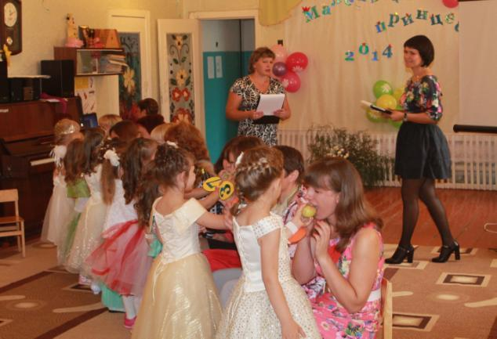

Ведущий 2: наше второе задание закончено.
Ведущий 1: А мы напоминаем нашим гостям, что сегодня в завершении праздника, на вас возложена почетная миссия выбрать сою принцессу – «Мисс зрительских симпатий», поэтому призываем вас (в зал) внимательно наблюдать, как наши принцессы справляются с заданиями.
Ведущий2: Все принцессы обязательно попадали в сказках на бал. Чтобы и наши принцессы смогли всех очаровать своими танцами, им придется сначала немного потренироваться в следующем задании.
Задание 4 «Танец Дюймовочки». На пол кладется лист бумаги, и девочкам предлагается потанцевать на нем, не заступая на пол.Это несложно и, конечно, получится у всех. Далее предлагается более сложное задание: листок складывается пополам. Теперь не все смогут удержать равновесие. Затем лист бумаги еще раз складывают пополам. Победителем становится та, которая дольше всех будет танцевать на бумаге.
Ведущий 1: Ну, чтож! Осталось всего 3 самых интересных конкурсных задания. И все три были домашним заданием для девочек и их мам. Посмотрим, как они справились с ними. Объявляем 1 домашнее задание
Задание 5 « Мои таланты»
А для этого им понадобится немало умений и талантов. Они взяли с собой самые красивые наряды, выучили танцы и песни и готовы к заданиям А мы им можем пожелать удачи и поддержать громкими аплодисментами конкурсантку под №4 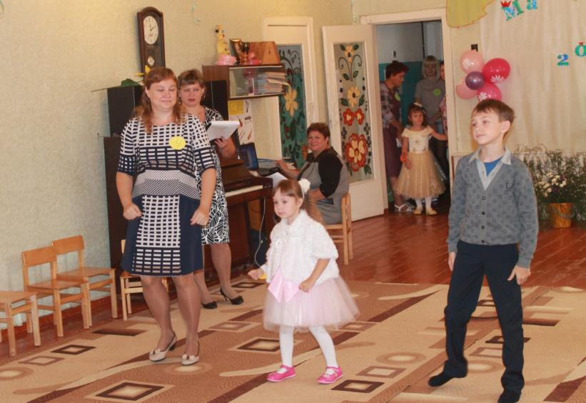
Ведущий 2: А сейчас наши конкурсантки продемонстрируют нам свои кулинарные способности. Наши красавицы со своими мамами приготовили различные блюда и хотят угостить наше жюри.
(Девочки со своими мамами выходят на сцену и под аплодисменты демонстрируют сладости, которые приготовили дома совместно) 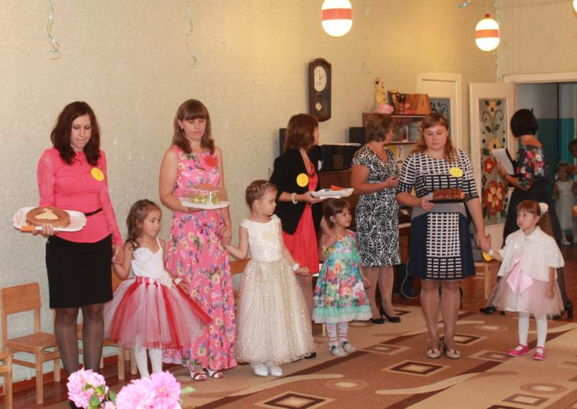
Ведущий 1: В таком случае наше уважаемое жюри мы попросим вас пройти в тайную комнату для дегустации «Кулинарного задания», а также оценки портфолио «Маленькая принцесса» которое мамы оформили, проявив все свое тврчество и фантазию, и показав всю свою любовь и нежность к своим «Маленьким принцессам». И совещания для того что бы определить победительницу нашего конкурса .
Ведущий 2:Маленькие принцессы завершили свое чудесное выступление! И подошло время подвести итоги нашего конкурса. А пока идет подсчет заработанных юными барышнями баллов, мы объявляем музыкальную паузу.
Игра «Музыкальная пауза».
Ведущий 1: Наступил самый волнующий момент нашего конкурса. Для проведения церемонии награждения приглашается ...
«Награждение»
Председатель жюри подводит итоги конкурса по номинациям.
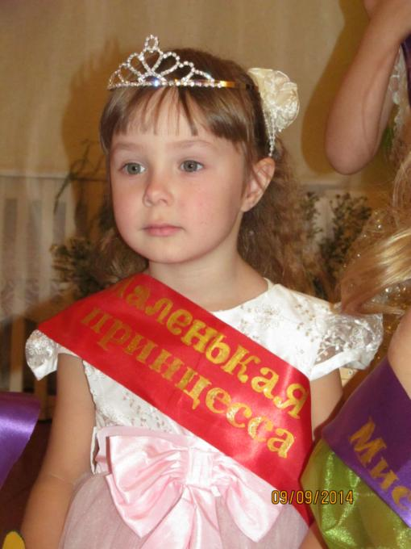
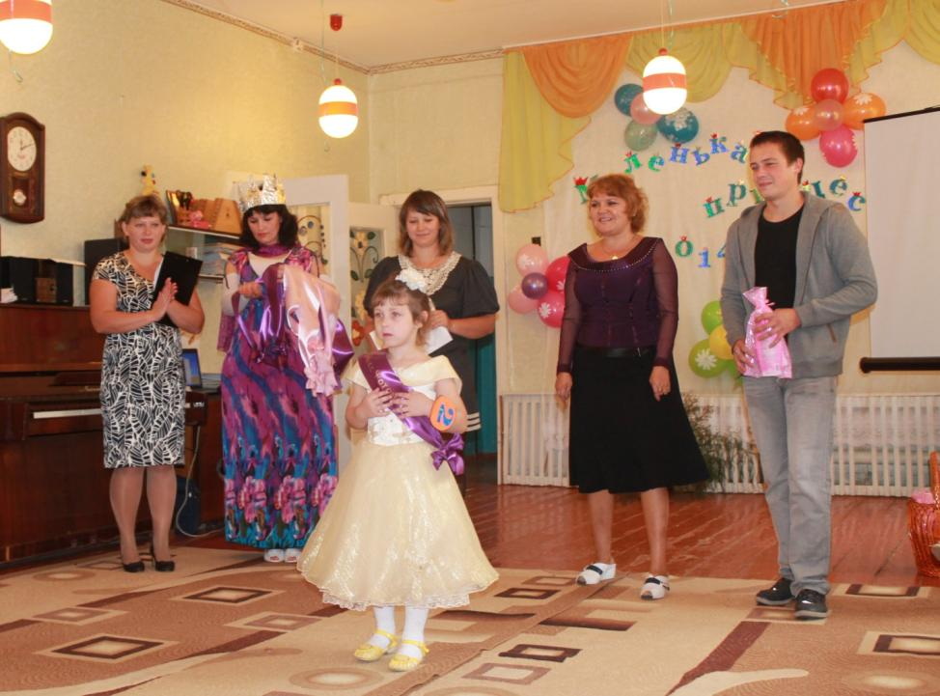
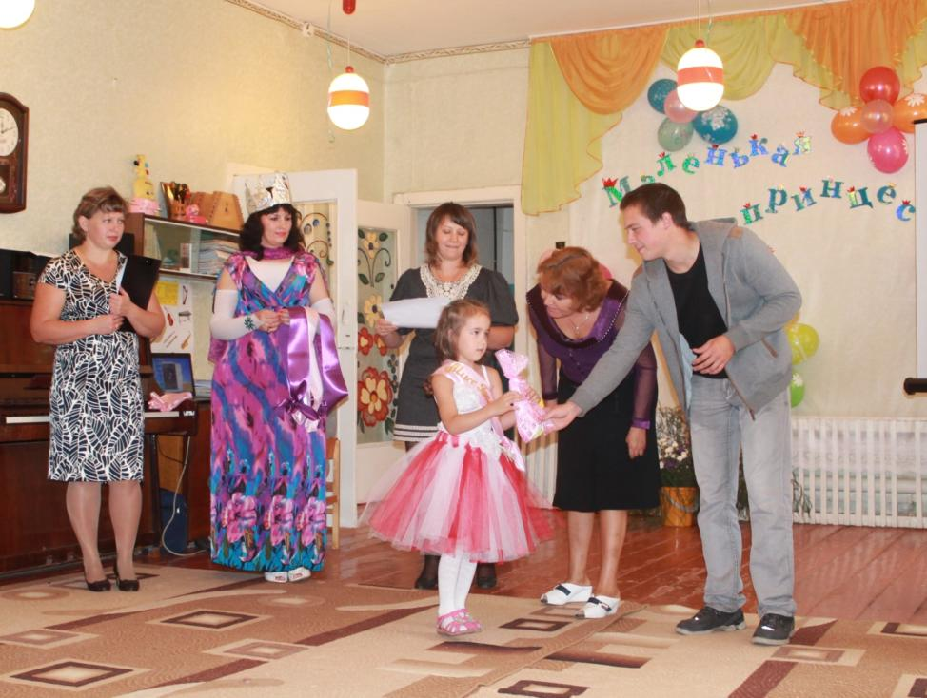
- все без исключения конкурсантки награждаются лентами лауреата конкурса, дипломами и подарками;
- победительница – красной лентой победителя конкурса «Маленькая принцесса – 2014», грамотой и диадемой, мама конкурсантки - благодарностью.
«Фотосессия маленьких принцесс»
